INDICAÇÃO Nº 442/2018

Sugere ao Poder Executivo Municipal aplicação de areia junto ao Parque Infantil, localizado entre a Rua Inconfidência Mineira e Rua Marília de Dirceu, no bairro Parque Olaria.

Excelentíssimo Senhor Prefeito Municipal,

Nos termos do Art. 108 do Regimento Interno desta Casa de Leis, dirijo-me a Vossa Excelência que, por intermédio do Setor competente, promova aplicação de areia junto ao Parque Infantil, localizado entre a Rua Inconfidência Mineira e Rua Marília de Dirceu, no bairro Parque Olaria, neste município.

Justificativa:

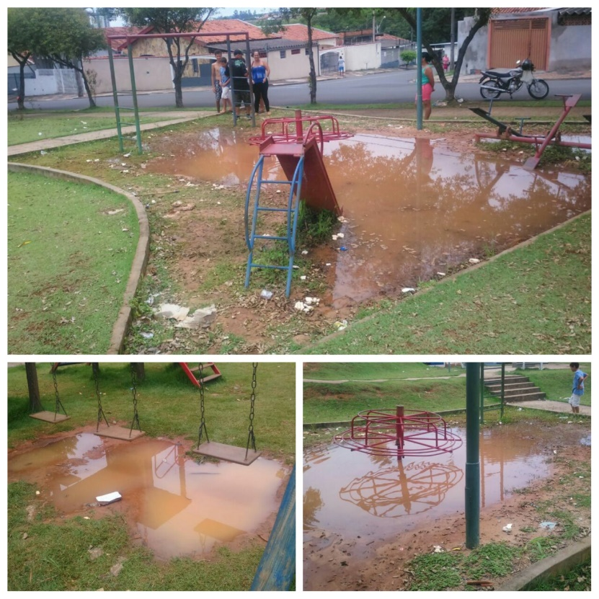

Conforme foto acima, o parque infantil está com pouca areia, causando pequenos machucados nas crianças que usufruem do local. Inclusive pela falta de areia nos dias de chuva os brinquedos ficam empossados, podendo vir a se tornar criadouros do mosquito transmissor da dengue, chikungunya e zika virus.

Plenário “Dr. Tancredo Neves”, em 16 de janeiro de 2.018.

JESUS VENDEDOR

-Vereador / Vice Presidente-

